**ГСУ ВОУ «Специальная (коррекционная) общеобразовательная школа»**

**План- конспект мастер - класса**

**Дата проведения:** 22.04.2019

**Место проведения:** мастерские –

**Учитель:** Макаров Владимир Николаевич

**Тема: «**Дело мастера боится»

Цели:  
• обобщить и закрепить знания, полученные на уроках технологии;  
• развивать у учащихся сообразительность, логическое мышление;  
• содействовать сплочению коллектива учащихся, созданию благоприятного психологического микроклимата;  
• воспитывать эстетический вкус, ответственность перед коллективом, критическое отношение к достигнутому результату.

**Задачи:**

1. Познакомить с технологией изготовления шиповых соединений с использованием технологической карты

2. оценить знания , навыки и способности

3. Расширять и закреплять знания видов и конструкций шиповых соединений и область их применения .

4. Развивать навыки сотрудничества, общения.

5. Развивать аккуратность, трудолюбие.

6. Формировать навыки самостоятельности.

**Материалы и оборудование:**

технологическая карта, образцы изделий, ножовки ,стамески , киянки, угольники , линейки , дрель. Технические средства: мультимедиа проектор,

Подготовка к мероприятию: участники делятся на 2 команды, определяется состав жюри.

**Ход мероприятия:**

**Организационный момент**

В веке нано - технологий забываем мы порой, что в душе любой мужчина должен быть мастеровой. Должен все уметь он в жизни: суп варить, дрова колоть, гвоздь забить в любую стену, грядку чисто прополоть, и чинить розетку в доме, и ножовкою пилить, ловко полочку повесить, стены красить и белить. И хотя повсюду сервис окружает нас сейчас, это в жизни пригодится, может вам еще не раз.

**Очень важно готовить учеников к дальнейшей трудовой жизни. Поскольку в настоящее время большое внимание уделяется рабочим профессиям, именно на уроках технологии необходимо дать начальные навыки для получения таких профессий, как**

**столяр плотник, станочник в деревообработкеи др.Кроме этого, полученные знания каждый может применить дома.**

Дорогие друзья, мы рады приветствовать вас на ежегодном конкурсе «Дело мастера боится», на котором наши участники покажут свои знания и умения, смекалку и мастерство, дружбу и взаимовыручку.  
Сегодня мы проведем конкурсную программу для 2-х команд.конкурс состоит из двух этапов теоретического и практического. Жюри определит лучших мастеров и знатоков столярного дела. При этом оценивая не только их сноровку, но и аккуратность, не только знания, но и смекалку.  
В состав нашего жюри входят...

Теоретическая часть

При изготовлении столярных изделий, таких как табурет, стул, стол необходимо иметь знания и навыки выполнения шипового соединения с применением столярных инструментов. Сегодня на конкурсе вы будете выполнять сборку на шиповое соединение рамку для фотографии.

В теоретической части нашего конкурса я предлагаю просмотр анимационного фильма.

Во время просмотра вы должны определить и записать в опросном листе

1. Какой инструмент использовался при изготовлении рамки для фотографийгероеманимационного фильма

2. Порядок и точность а также соответствие технологической карте и разметки деталей.

2. Виды и порядок проведения операций.

3. Вид шипового соединения

4. Запомнить внешний вид рамки для фотографий

За каждый правильный ответ насчитывается балл.

**2 этап. Практическая работа.**

**1**.Внимательно изучите технологическую карту (прилож.2)

**2**. Исходя из просмотренного анимационного фильма запомните внешний вид и тип шипового соединения.

3.Выберите из заготовок лежащих на столе, заготовки для рамки.

4. В соответствии с технологической картой соберите изделие ( рамку для фотографий ).

**3. Анализ работ. Итог занятия.**

-Вот и закончился наш конкурс и сейчас комиссия подведет итоги . На основании опросных листов комиссия выставит баллы и определит какое место заняла каждая из команд. А на основании результатов практической и теоретической части конкурса баллы суммируются в итоговой таблице .

-Обе команды показали хорошие знания как теории так и практического применения этих знаний .Хорошую зрительную память , пространственную ориентацию ,умение хорошо соображать и практически использовать техническую документацию .

-желаем вам и в дальнейшей учебе отличных результатов .

Литература: Б. А. Степанов справочник плотника и столяра .

Изделие

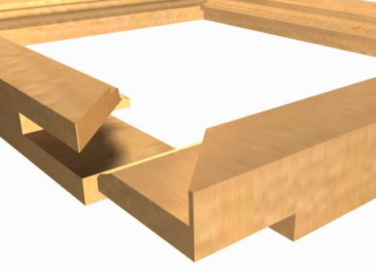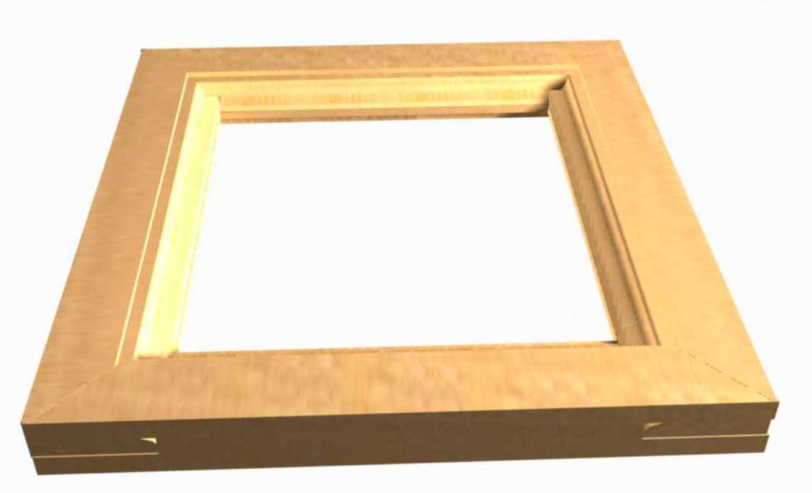

**ТЕХНОЛОГИЧЕСКАЯ КАРТА**

**НА ИЗДЕЛИЕ**

|  |  |  |  |  |  |
| --- | --- | --- | --- | --- | --- |
| Изделие | | Угловое концевое соединение "на ус" со сквозным шипом | | | |
| **Чертеж изделия**  **Описание: C:\Users\Perestoronin\Desktop\ч.jpg** | | | | | |
| №  п/п | Последовательность операций и переходов | | Эскизы | Оборудование и приспособления | Рабочий и контрольно-измерительный инструмент |
| 1 | 2 | | 3 | 4 | 5 |

**Опросный лист**

|  |  |  |
| --- | --- | --- |
| Команда | | |
| Вопрос | Ответ | К-во правильных ответов |
| Вид инструмента и его назначение |  |  |
| Какой инструмент использовался при изготовлении рамки для фотографий |  |  |
| Порядок и точность а также соответствие технологической карте и разметки деталей. |  |  |
| Виды и порядок проведения операций |  |  |
| Вид шипового соединения |  |  |
| **итого** | |  |

|  |  |  |
| --- | --- | --- |
| Команда | | |
| Вопрос | Ответ | К-во правильных ответов |
| Вид инструмента и его назначение |  |  |
| Какой инструмент использовался при изготовлении рамки для фотографий |  |  |
| Порядок и точность а также соответствие технологической карте и разметки деталей. |  |  |
| Виды и порядок проведения операций |  |  |
| Вид шипового соединения |  |  |
| **итого** | |  |

**Практическая часть**

|  |  |  |  |
| --- | --- | --- | --- |
| Команда | | | |
| №  п/п | Вид работы | точность | время |
| 1 | Выбор нужных деталей |  |  |
| 2 | Сборка изделия |  |  |

|  |  |  |  |
| --- | --- | --- | --- |
| Команда | | | |
| №  п/п | Вид работы | точность | время |
| 1 | Выбор нужных деталей |  |  |
| 2 | Сборка изделия |  |  |

|  |  |  |
| --- | --- | --- |
| №  П/п | *Критерии оценки* | Количество баллов |
| 1 | вид инструмента и его назначение | 1-5 баллов |
| 2 | какой инструмент использовался при изготовлении рамки для фотографий | 1-5 баллов |
| 4 | Порядок и точность а также соответствие технологической карте и разметки деталей. | 1-5 баллов |
| 4 | Виды и порядок проведения операций | 1-5 баллов |
| 5 | Вид шипового соединения | 1-5 баллов |
|  | Практическая часть |  |
| 1 | Выбор детали | 1-5 баллов |
| 2 | Сборка изделия | 1-5 баллов1-5 баллов |
| 3 | Время затраченное на выбор детали и сборку изделия | 1-2 баллов |

Протокол конкурса профессионального мастерства

Между группами МСПР-11 , СД-11.

Ответственные

Мастер п/о - Леутов Олег Васильевич.

Мастер п/о - Колесников Виктор Павлович .

|  |  |  |  |  |  |
| --- | --- | --- | --- | --- | --- |
| №  П/п | группа | Теоретическая часть | Практическая часть | Сумма баллов | Занятое место |
| 1 | Гр. М.С.П.Р.-11 |  |  |  |  |
| 2 | Гр. С.Д.-11 |  |  |  |  |

По итогам конкурса победителем стала группа -

Члены жюри :

Мастер п/о - Леутов Олег Васильевич.

Мастер п/о - Колесников Виктор Павлович

Мастер п/о - Пересторонин Геннадий Александрович

Портрет папы Карло

(размер бумаги А -4 )

